Rechercher Français عربية

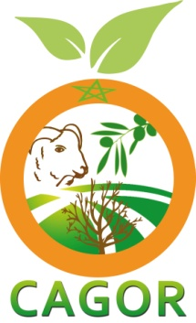

Défilement de l'actualité

Développement agricole

Salons, Formations, Journées, Voyages d'études
CAGOR
Sites web, Applications,
Articles de presse, Vidéos
Statut, Représentation, missions, Organigramme
Liens utiles

Actualités

Vous êtes ici : chemin
Rubrique

Menu

Carte de la région

Sponsoring

Nous contacter
Tel
Fax
Email
Contenu

